成都棠湖外国语学校附属小学
小朋友，要认真、仔细地做作业，保持工整的书写哦。

二年级第12周周末练习题
班级 姓名 家长签字
一、我是计算小能手。
7×4＝ 2×6＝ 5×6＝ 4×7＝ 14÷7= 25+15+28=
9×8＝ 4×8＝ 3×8＝ 9×7＝ 18÷9= 24+26-40=
8×6＝ 7×8＝ 9×6＝ 9×9＝ 54÷6= 33-13-10=
28÷7= 16÷8= 36÷6= 18÷6= 32÷8= 41+49-32=
二、我会用竖式计算。
17+28+36 100-42-25 35+29-24 47-25+45 100-55+15

三、填空。
1、3个6相加是（ ），算式是（ ），用的乘法口诀是（ ）。
2、2个8的乘积是（ ）；被除数和除数都是4，商是（ ）。
3、我们学过的长度单位有（ ）和（ ）。
4、54÷6=（ ），读作（ ），算式中54是（ ），6是（ ），商是（ ）。
5、计算30÷6和42÷7时都要用口诀（ ）。
6、两个乘数都是7，积是（ ），两个加数都是7，和是（ ）。
7、有50块糖，至少拿走（ ）块，剩下的糖能正好平均分给7个小朋友。
四、（ ）里最大能填几？
（ ）×5＜26 32＞（ ）×7 8×（ ）＜45 38＞（ ）×6
（ ）×6＜31 6+（ ）＜20 8×（ ）＜35 22＞ ( )×4
五、先算出结果，再把算式按从大到小的顺序排列各式。
42÷7 18÷9 4×2 63÷7 16÷4 25÷5 21÷3
＞ ＞ ＞ ＞ ＞ ＞

六、在 里填上正确的数字。
×7=49 63÷ =7 3× =24 27÷ =3
× =25 6= ÷ 9×6=9×5+ =9×7－
8= ÷ = ÷ = ÷ = ÷ = ÷
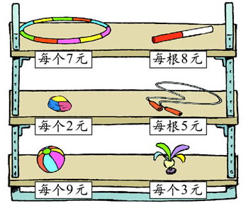
七、解决数学问题。
1、7个小朋友每人买一根跳绳，需要多少元？

2、跳绳和踺子各买6个，一共需要多少元？

3、笑笑用30元买了两种体育用品，可能是哪两种？请写出两种不同的的买法？

4、机灵狗有30元，买4根接力棒够吗？

八、灵机一动的数学。
1、一条绳子对折3次后长1米，这条绳子总长度是几米？(请你试着折一折，并列出算式解答。)

2、教室里有7排座位，每排有6个座位。这些座位一共有2个空位，教室里坐着多少名同学？

3、你能把算式4+2+2+2+2改写成乘法算式吗？有几种方法？

4、一道乘法算式，一个乘数是9,被小红看成了6,得到的积是36,这道题正确的积是多少？

